- Постройте план помещения локальной компьютерной сети на 20 компьютеров. Помещение должно содержать не менее 3-х кабинетов. При составлении плана помещения используйте файл «Пример». Подпишите кабель как в файле «Примеры». Обозначьте компьютеры, например «ПК1», «ПК2» и т.д, установите маршрутизатор, обозначьте на плане. Отметьте на плане размеры помещения.
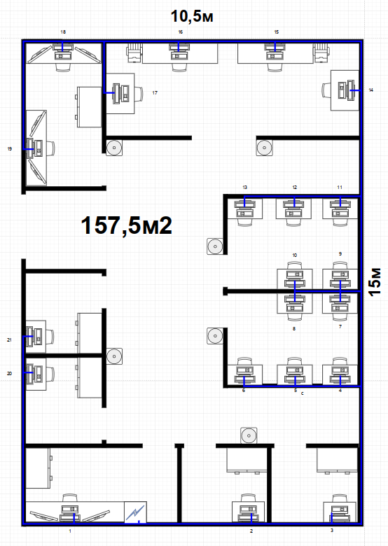

- Составьте таблицу расхода кабеля
Отрезок | Количество метров
ПК1-М1 | 2м
ПК2-М1 | 3,5м
ПК3-М1 | 6м
ПК4-М1 | 12,1м
ПК5-М1 | 13,475м
ПК6-М1 | 15,1м
ПК7-М1 | 15,1м
ПК8-М1 | 16,475м
ПК9-М1 | 15,1м
ПК10-М1 | 16,475м
ПК11-М1 | 18,1м
ПК12-М1 | 19,475м
ПК13-М1 | 21,1м
ПК14-М1 | 20,6м
ПК15-М1 | 25,85м
ПК16-М1 | 28,85м
ПК17-М1 | 32,8м
ПК18-М1 | 32,475м
ПК19-М1 | 37,1м
ПК20-М1 | 8,3м
ПК21-М1 | 9,425м
Итого: | 348,35м

- На сайтах торгующих компьютерном оборудовании, расходными материалами выберите и посчитайте расходы, найдите картинки: витая пара не ниже 5-ой категории; компьютерные розетки, 2 конектора RJ45 на один компьютер, кабельканал. Составьте таблицу расходов.
Наименование | Количество | Фотография | Цена
Витая пара Cat5e | 350м ( 305м-1упаковка 50м-2упаковка) | 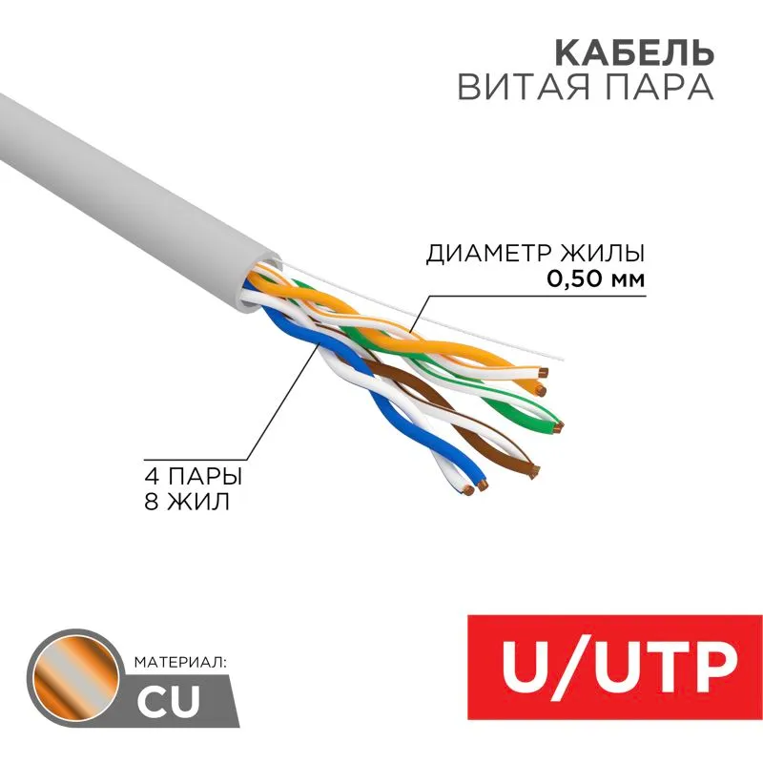 | 13000+2000=15.000р
Розетки RJ45 | 21шт | 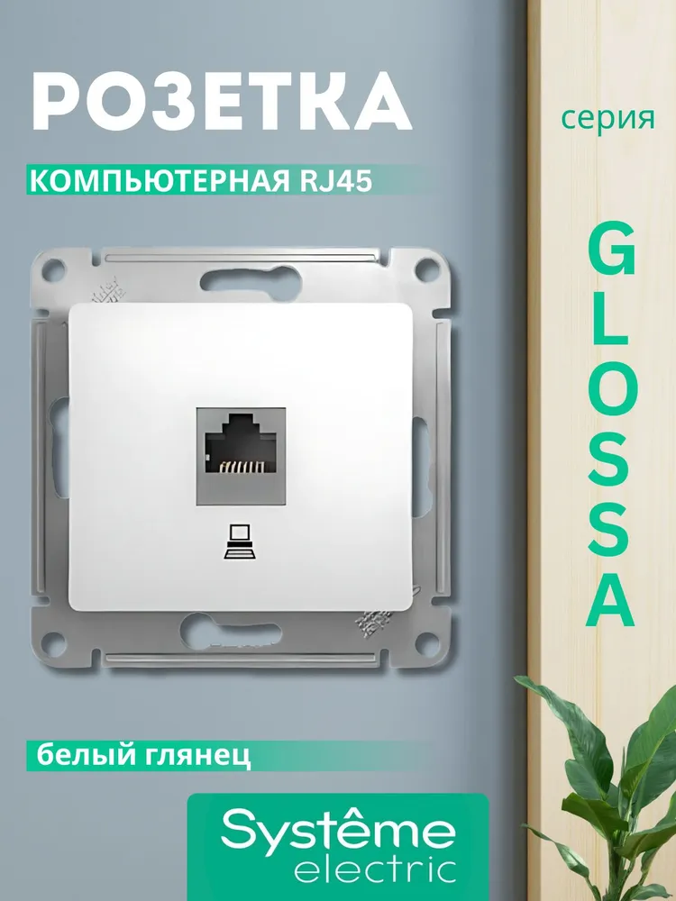 | 14.700р(700р-шт)
Коннекторы RJ45 | 42шт(2 пачки по 25шт) | 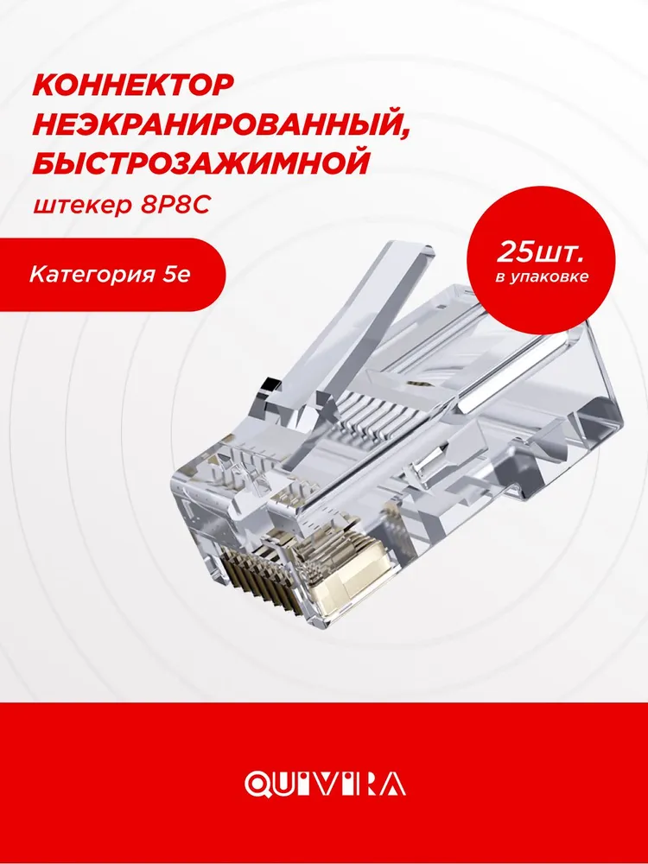 | 308р
Кабель-канал ( 40х25ммх2м) | 40шт(80м) | 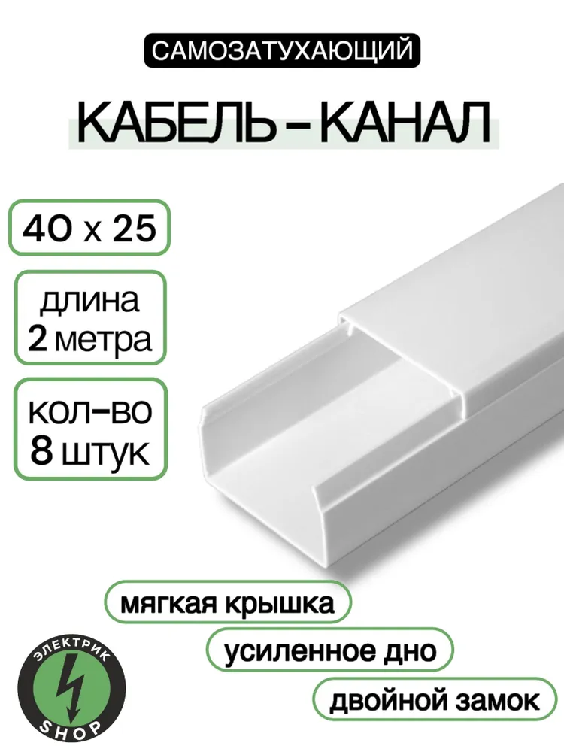 | 11.000р(5 упаковок по 2200р-8шт)
Итого: |  |  | ~41.000р

